SEMANA DEL 15 AL 19 DE MARZO DE 2021
PLAN DE TRABAJO
ESCUELA PRIMARIA: ___________
TERCER GRADO
MAESTRO (A) : _________________

NOTA: si aún no tienes los libros de textos, soló realiza las actividades del cuaderno.

 | ASIGNATURA | APRENDIZAJE ESPERADO | PROGRAMA DE TV | ACTIVIDADES | SEGUIMIENTO Y RETROALIMENTACIÓN
LUNES | Suspensión de labores

 | ASIGNATURA | APRENDIZAJE ESPERADO | PROGRAMA DE TV | ACTIVIDADES | SEGUIMIENTO Y RETROALIMENTACIÓN
MARTES | Lengua materna | Identifica los elementos y el orden de presentación en la escritura de un texto narrativo. | Representando a los textos narrativos | ¿Qué son los textos narrativos?  Lee y realiza el siguiente mapa conceptual en tu cuaderno, el cual menciona los elementos de los textos narrativos.  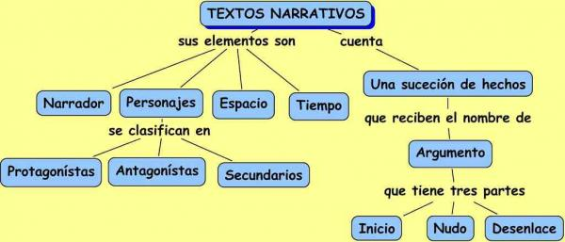 | Envía evidencias de tus trabajos al whatsApp de tu maestro (a), tienes hasta las 9:00 p.m de cada día.  NOTA: no olvides ponerle la fecha a cada trabajo y tú nombre en  la parte de arriba.
 | Matemáticas | Lee y usa el reloj para verificar estimaciones de tiempo. | El tiempo y sus problemas | Escribe o dibuja la hora correcta en cada uno de los relojes.  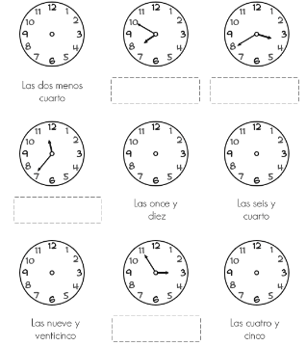
 | Formación Cívica y Ética | Reconoce la necesidad de establecer relaciones de igualdad entre mujeres y hombres. Identifica el conflicto como parte inherente de las relaciones humanas, aplica herramientas para resolverlo y rechaza cualquier acto de violencia en situaciones cotidianas. | Los roles de género y los conflictos | ¿En cuál de las siguientes situaciones puede apreciarse equidad o igualdad en el trato entre hombres y mujeres? Encierra con color rojo la respuesta correcta.  A)En México, hasta mediados del siglo pasado, las mujeres no podían participar en las elecciones de los representantes del gobierno, sólo los hombres.  B) En algunos países del Medio Oriente, las mujeres deben vestirse con ropas especiales que sólo les permite ver sus ojos.  C) En el salón de Marú las niñas no deben formar equipo con los niños.  D) En la escuela de Jorge las niñas y los niños tienen las mismas obligaciones y los mismos derechos.
 | Ciencias Naturales | Describe cómo los seres humanos transformamos la naturaleza al obtener recursos para nutrirnos y protegernos (Repaso). | ¿De dónde viene lo que necesitamos? | ¿Cómo los seres humanos transformamos la naturaleza para obtener recursos?  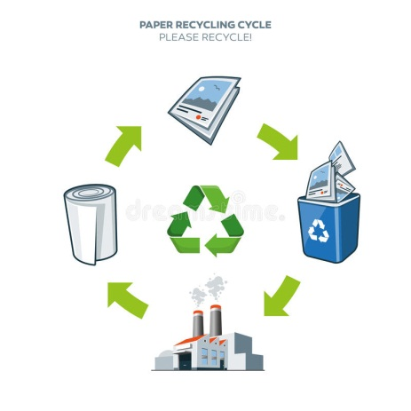  Dibuja en tu libreta un proceso de elaboración con material proveniente de la naturaleza que consumas habitualmente.
 | ASIGNATURA | APRENDIZAJE ESPERADO | PROGRAMA DE TV | ACTIVIDADES | SEGUIMIENTO Y RETROALIMENTACIÓN
MIÉRCOLES | Matemáticas | Representa e interpreta tablas de doble entrada, o pictogramas de datos cuantitativos o cualitativos recolectados en el entorno. | Las tablas hablan | Lee los siguientes problemas, completa las tablas y contesta las preguntas.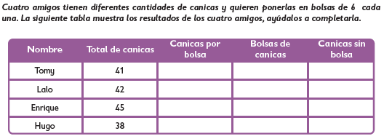 | Envía evidencias de tus trabajos al whatsApp de tu maestro (a), tienes hasta las 9:00 p.m de cada día.  NOTA: no olvides ponerle la fecha a cada trabajo y tú nombre en la parte de arriba.
 | Ciencias Naturales | Explica la importancia de cuidar la naturaleza, con base en el mantenimiento de la vida | Recordemos las erres y más… | Escribe dos acciones en cada columna que puedas hacer para cuidar al medio ambiente.  Reducir Reciclar Reutilizar
 | Lengua materna | Identifica características y función de artículos de divulgación científica. | Hablamos de artículos de divulgación científica con mucha diversión | Realiza en tu libreta una investigación sobre las tortugas.  ¿De que se alimentan?  ¿Cuántos años viven?  ¿Cómo se reproducen?  ¿Dónde habitan?  ¿Qué especies existen?  ¿Cuánto pesan aproximadamente?  ¿Qué podemos hacer para cuidarlas?  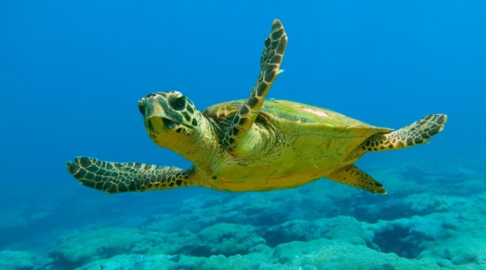
 | Formación Cívica y Ética | Identifica el conflicto como parte inherente de las relaciones humanas, aplica herramientas para resolverlo y rechaza cualquier acto de violencia en situaciones cotidianas (3°). | ¡Acción asertiva = solución! | Piensa en una situación de conflicto y plantea tres posibles soluciones al problema, escríbelos en el siguiente diagrama.  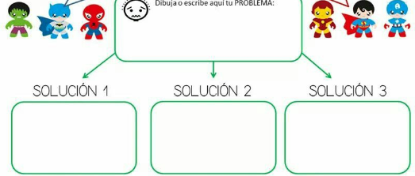
 | ASIGNATURA | APRENDIZAJE ESPERADO | PROGRAMA DE TV | ACTIVIDADES | SEGUIMIENTO Y RETROALIMENTACIÓN
JUEVES | Ciencias Naturales | Identifica que los materiales son todo lo que le rodea, independientemente de su estado físico | Repasemos los estados de los materiales | Repaso, responde en tu libreta las siguientes preguntas.  ¿Cuáles son los estados de la materia?  Explica en que consiste cada uno de ellos y mencionada un ejemplo.  Dibuja los estados de la materia. | Envía evidencias de tus trabajos al whatsApp de tu maestro (a), tienes hasta las 9:00 p.m de cada día.  NOTA: no olvides ponerle la fecha a cada trabajo y tú nombre en la parte de arriba.
 | Matemáticas | Resuelve multiplicaciones cuyo producto sea hasta del orden de las centenas, mediante diversos procedimientos (como suma de multiplicaciones parciales, multiplicaciones por 10, 20, 30, etcétera). | Memorama de multiplicaciones | Resuelve las siguientes multiplicaciones.  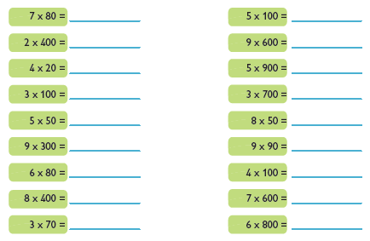
 | Lengua materna | Conoce los artículos de divulgación científica. | Reviso artículos de divulgación científica | Crea un articulo de divulgación científica sobre los dinosaurios en hojas blancas.  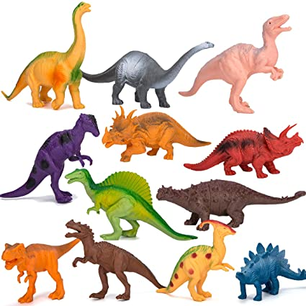
 | ASIGNATURA | APRENDIZAJE ESPERADO | PROGRAMA DE TV | ACTIVIDADES | SEGUIMIENTO Y RETROALIMENTACIÓN
VIERNES | Matemáticas | Uso de fracciones del tipo m/2n (medios, cuartos, octavos, etcétera) para expresar oralmente y por escrito medidas diversas. | ¿Qué parte es? | Completa la siguiente tabla, escribe cuántas bolsas de medio kilo, un  cuarto de kilo y un kilo y medio se llenan con las cantidades señaladas.  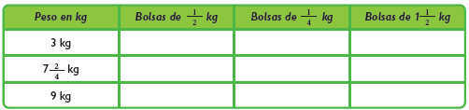 | Envía evidencias de tus trabajos al whatsApp de tu maestro (a), tienes hasta las 9:00 p.m de cada día.  NOTA: no olvides ponerle la fecha a cada trabajo y tú nombre en la parte de arriba.
 | Educación socioemocional | Resume su conocimiento sobre las emociones básicas así como las formas en que las utiliza para resolver situaciones del entorno y relacionarse con quienes le rodean. | Camino a casa | Observa la siguiente imagen y selecciona 5 emociones que te identifican en tu vida diaria. Escribelas en el cuaderno.  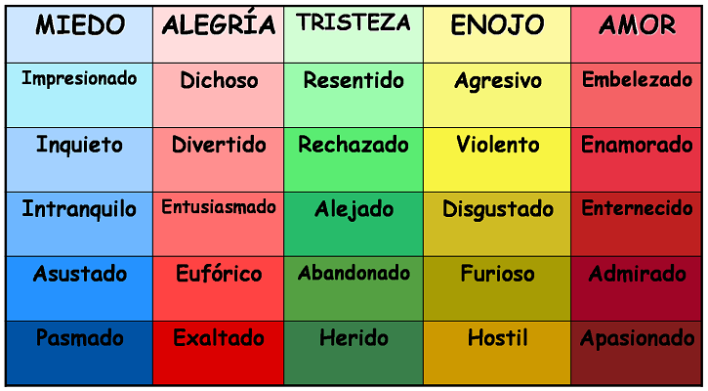
 | Vida Saludable | Que sí, que no | Toma decisiones respecto del consumo de alimentos procesados, con base en la información de los sellos y advertencias | Haz una lista de alimentos que si le hacen bien a tu cuerpo y cuales alimentos NO te hacen bien.  QUE SI QUE NO

NOTA: es importante que veas las clases por la televisión diariamente para poder realizar tus actividades.

